**Prática Profissional**

#### Sistema de Gerenciamento de Tarefas Online

Sumário

1. INTRODUÇÃO 3

CÓDIGO FONTE E AUTORES 4

* 1. Repositório GitHub 4
  2. Quadro de Acompanhamento 4
  3. Integrantes do Projeto 4
  4. Interessados 4
  5. Equipes e Colaboradores 5

1. OBJETIVOS 5
   1. OBJETIVOS FUNCIONAIS 5
   2. OBJETIVOS NÃO FUNCIONAIS 6
2. DIAGRAMA DE CASOS DE USO 7
3. DESCRIÇÃO DOS CASOS DE USOS PRINCIPAIS 8
4. PROTÓTIPOS DE TELA 9
5. MODELO DE DOMÍNIO 9
6. DIAGRAMAS DE CLASSES DE PROJETO 10
7. DIAGRAMA DE SEQUÊNCIA DE PROJETO 10

Índice de Imagens

Figura 1 - Diagrama Fluxo de Funcionalidade 7

Figura 2 - Protótipos de Tela 9

Figura 3 - Modelo de Domínio 9

Figura 4 - Diagrama de Classes 10

Figura 5 - Diagrama de Sequência 10

#### Índice de Tabelas

# 1. INTRODUÇÃO

No mundo contemporâneo, onde a tecnologia permeia todos os aspectos de nossas vidas, a busca pela otimização do tempo e do gerenciamento eficaz das tarefas se tornou uma necessidade premente. A crescente demanda por flexibilidade, mobilidade e colaboração tem impulsionado o desenvolvimento de sistemas online que visam simplificar e aprimorar a organização de atividades pessoais e profissionais. Nesse contexto, emerge a importância de um sistema de gerenciamento de tarefas online, que ofereça uma plataforma integrada para planejamento, acompanhamento e conclusão de tarefas de forma eficiente.

Este trabalho tem como objetivo apresentar a concepção, desenvolvimento e implementação de um sistema de gerenciamento de tarefas online, abordando tanto os desafios técnicos quanto as vantagens práticas que tal sistema pode proporcionar. Serão explorados os fundamentos de design, as tecnologias utilizadas na construção do sistema e os principais recursos oferecidos aos usuários.

A crescente popularidade de dispositivos móveis, a necessidade de coordenação em equipes distribuídas e a busca por maior eficiência no cumprimento de prazos são fatores que sustentam a relevância desse sistema. A capacidade de acessar, atualizar e monitorar o progresso das tarefas em tempo real, juntamente com a possibilidade de receber lembretes e notificações, torna o sistema proposto uma ferramenta valiosa para pessoas e organizações que buscam otimizar seus processos de gerenciamento de tarefas.

Nos próximos capítulos, exploraremos os aspectos técnicos, funcionais e práticos desse sistema de gerenciamento de tarefas online, demonstrando como ele pode contribuir para uma gestão mais eficiente e produtiva das atividades diárias, tanto em nível individual quanto colaborativo.

## CÓDIGO FONTE E AUTORES

### Repositório GitHub:

<https://github.com/epilef1994/Projeto-pratica-profissional/tree/FaculdadeMackenzieead>

### Quadro de Acompanhamento:

<https://github.com/users/epilef1994/projects/1/views/1>

### Integrantes do Projeto

* Bruna Beatriz Peixoto Blecha Bispo.
* Felipe Freitas da Silveira.
* Guilherme Romualdo de Almeida
* Rodrigo Bento de Souza.
* Tiago Francisco de Oliveira Rodrigues.

### Interessados

Os usuários finais são pessoas de diversos perfis, como estudantes e profissionais, que desejam um sistema intuitivo e acessível para organizar suas tarefas diárias. Eles buscam uma maneira conveniente de cadastrar tarefas, definir prazos, prioridades e acompanhar o progresso, com notificações para auxiliar na gestão eficaz.

Nossa solução é idela para pais e famílias, visando auxiliar na gestão das atividades familiares, manter um registro organizado de eventos, tarefas domésticas e atividades dos membros da família, simplificando a coordenação; Equipes e empresas, com o objetivo de facilitar a coordenação, permitindo a atribuição de tarefas, acompanhamento de progresso e compartilhamento de informações entre membros da equipe; Estudantes e educadores, auxiliando na organização de estudos, controle das tarefas, criação de listas de tarefas para aulas, atribuições e projetos de pesquisa; Empreendedores e startups, Planejar estrategicamente, definir metas, rastrear tarefas de desenvolvimento e manter um olho em todos os aspectos do negócio.

### Equipes e Colaboradores

Equipes e colaboradores são grupos que trabalham juntos em projetos e atividades compartilhadas. Eles necessitam de um sistema que permita a atribuição de tarefas, o compartilhamento de informações relevantes e uma visão clara do progresso geral. O sistema deve facilitar a coordenação, com recursos para filtrar e classificar tarefas de acordo com responsáveis, prioridades e status de conclusão.

## OBJETIVOS

### OBJETIVOS FUNCIONAIS

Um sistema de gerenciamento de tarefas e projetos é essencial para manter a produtividade e a clareza em qualquer ambiente. Essa solução oferece uma centralização para a organização de tarefas, projetos e atividades, proporcionando maior controle e eficiência na execução das responsabilidades diárias. Algumas características cruciais do incluem: organização centralizada, oferecemos um local central para listar e acompanhar todas as tarefas pendentes, projetos em andamento e atividades planejadas. Essa abordagem proporciona uma visão holística das demandas e permite a priorização com base nas necessidades; Definição de prazos e lembretes, com a capacidade de definir datas de vencimento para as tarefas, nossa solução ajuda a manter o foco nas entregas dentro dos prazos; Análises detalhadas e insights, nosso projeto entrega algo além do simples gerenciamento, fornecendo análises detalhadas sobre como o tempo é alocado em diferentes tarefas e projetos. Esses insights possibilitam a otimização da produtividade e a tomada de decisões informadas; Gestão de projetos empresariais, sendo uma solução que agrega valor a empreendedores, startups e equipes de negócios, pois usufruem de eficiente gestão de projetos proporcionada pelo aplicativo. A interface intuitiva e as ferramentas de colaboração auxiliam na coordenação de esforços para alcançar metas empresariais. Os principais recursos da nossa solução, são:

* Cadastro de Tarefas, os usuários podem criar novas tarefas, inserindo informações como título, descrição, data de vencimento e prioridade;
* Visualização e Organização, uma interface intuitiva permite aos usuários visualizar e organizar suas tarefas de maneira eficaz, podendo ordená-las por data, prioridade ou status;
* Atualização e Edição, a flexibilidade está presente na capacidade de atualizar e editar os detalhes das tarefas cadastradas, incluindo ajustes de datas, comentários e prioridades;
* Notificações e Lembretes, para manter a pontualidade, o aplicativo envia notificações e lembretes sobre tarefas próximas do prazo de vencimento, assegurando que nenhum compromisso seja negligenciado;
* Compartilhamento e Colaboração, a colaboração em equipe é aprimorada por meio do compartilhamento de tarefas entre usuários, permitindo a distribuição de responsabilidades e a obtenção de resultados conjuntos;
* Acompanhamento de Progresso, a funcionalidade de marcar tarefas como concluídas oferece um panorama claro do progresso, mantendo um registro abrangente das realizações.

### OBJETIVOS NÃO FUNCIONAIS

Um sistema de gerenciamento de tarefas não é apenas sobre as funcionalidades básicas, é também sobre atender às necessidades essenciais que garantem uma experiência confiável e segura para os usuários. Esses objetivos não funcionais, que formam a base dessa solução, são: Segurança e privacidade, pois salvaguardar os dados pessoais e informações confidenciais dos usuários é primordial. Utilizando criptografia de ponta a ponta, o sistema assegura que todas as interações e dados estejam protegidos contra acessos não autorizados; Adaptação a dispositivos móveis, a adaptabilidade do sistema para dispositivos móveis é vital para acompanhar o estilo de vida moderno. Independentemente do dispositivo utilizado, os usuários terão a mesma funcionalidade e usabilidade, proporcionando uma experiência consistente; Performance responsiva, a resposta rápida do sistema às ações dos usuários garante uma experiência fluida. Através de uma performance responsiva, as transições entre tarefas e a navegação ocorrem sem qualquer atraso perceptível; Capacidade de alta volumetria de acessos, para atender a um grande número de usuários, o sistema foi projetado para suportar uma alta volumetria de acessos simultâneos. Isso ocorre sem que haja perda de performance ou lentidão, assegurando uma experiência estável; Usabilidade e interface amigável, a interface intuitiva e amigável permite que os usuários interajam com facilidade e eficiência. A disposição dos elementos e a organização das informações tornam a navegação e a execução de tarefas algo natural; Disponibilidade e confiabilidade, o sistema estará disponível 24 horas por dia, 7 dias por semana, para atender às necessidades dos usuários a qualquer momento. Essa disponibilidade contínua é garantida para minimizar quaisquer períodos de inatividade; Adaptabilidade a diferentes dispositivos, independente do dispositivo utilizado - seja um computador, tablet ou smartphone - o sistema será compatível, proporcionando uma experiência consistente e funcionalidade completa em todas as plataformas; Escalabilidade, a medida que a base de usuários e o número de tarefas aumenta, o sistema continuará a operar sem comprometer o desempenho; Suporte técnico eficiente, para assegurar a tranquilidade dos usuários, um suporte técnico eficaz estará disponível. Ele responderá a dúvidas, resolverá problemas e atuará rapidamente caso ocorram falhas no sistema.

## DIAGRAMA DE CASOS DE USO

Este caso de uso descreve as principais ações que um usuário pode realizar ao interagir com o sistema de gerenciamento de tarefas online. O usuário pode criar novas tarefas, verificar tarefas pendentes, editar tarefas existentes e receber notificações sobre prazos e atualizações. Além disso, o usuário pode excluir tarefas quando necessário.

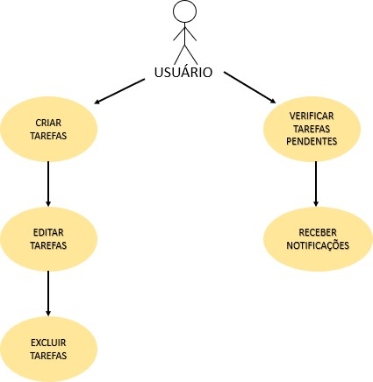

FIGURA 1 - DIAGRAMA FLUXO DE FUNCIONALIDADE

## DESCRIÇÃO DOS CASOS DE USOS PRINCIPAIS

**Gerenciamento de Tarefas em Sistema Online Ator Principal: Usuário**

**Descrição:**

1. O usuário inicia o processo acessando o sistema de gerenciamento de tarefas online.
2. O sistema responde exibindo a interface principal, que apresenta a lista de tarefas disponíveis.
3. Quando o usuário deseja criar uma nova tarefa:
   1. O usuário seleciona a opção "Criar Tarefa".
   2. O sistema responde abrindo um formulário de criação de tarefa.
   3. O usuário preenche os campos obrigatórios, incluindo título e data de vencimento.
   4. O usuário seleciona a prioridade da tarefa.
   5. O usuário finaliza a ação confirmando a criação da tarefa.
4. Se o usuário desejar verificar suas tarefas pendentes:
   1. O sistema apresenta a lista de tarefas na interface principal.
5. Para editar uma tarefa já existente:
   1. O usuário clica na tarefa desejada.
   2. O sistema exibe os detalhes da tarefa selecionada.
   3. O usuário opta por "Editar Tarefa".
   4. O sistema permite que o usuário faça modificações nos detalhes da tarefa, como título, data de vencimento e prioridade.
   5. O usuário confirma as alterações efetuadas.
6. O sistema imediatamente atualiza a tarefa com as informações editadas.
7. Se o usuário desejar receber notificações sobre suas tarefas:
   1. O usuário acessa as configurações de notificações no sistema.
   2. O sistema possibilita que o usuário configure suas preferências de notificação, incluindo lembretes de prazo.
8. Quando o usuário decide excluir uma tarefa:
   1. O usuário seleciona a tarefa a ser excluída na lista.
   2. O sistema exibe os detalhes da tarefa selecionada.
   3. O usuário escolhe a opção "Excluir Tarefa".
   4. O sistema requer confirmação do usuário para a exclusão.
   5. O usuário confirma a exclusão da tarefa.
9. O sistema executa a ação de remoção, retirando a tarefa excluída da lista.

## PROTÓTIPOS DE TELA

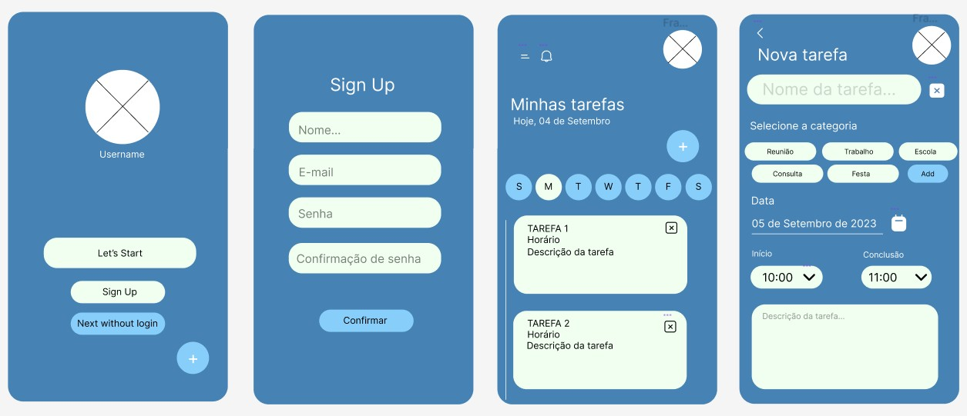

**FIGURA 2 - PROTÓTIPOS DE TELA**

## MODELO DE DOMÍNIO

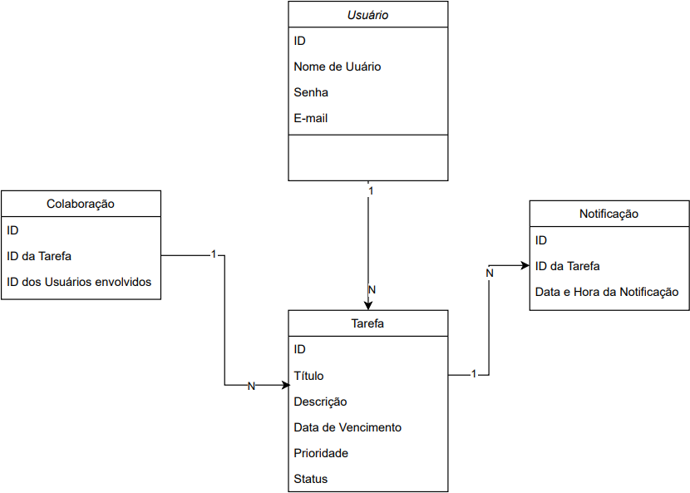

**FIGURA 3 - MODELO DE DOMÍNIO**

## DIAGRAMAS DE CLASSES DE PROJETO

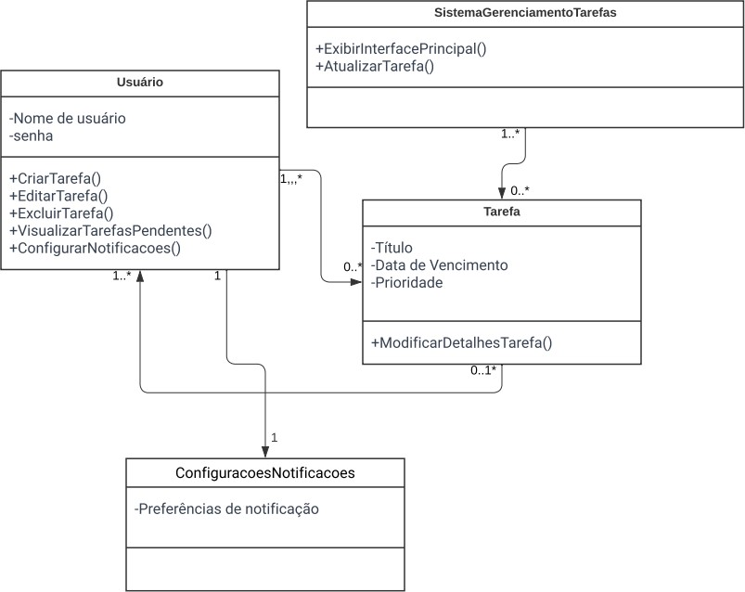

**FIGURA 4 - DIAGRAMA DE CLASSES**

## DIAGRAMA DE SEQUÊNCIA DE PROJETO

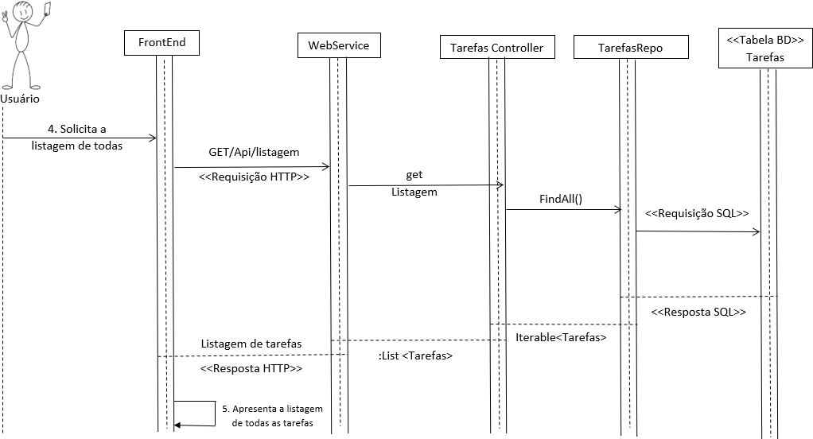

**FIGURA 5 - DIAGRAMA DE SEQUÊNCIA**